Конспект занятия в группе раннего возраста
«Здравствуй, птичка!»
(лепка)
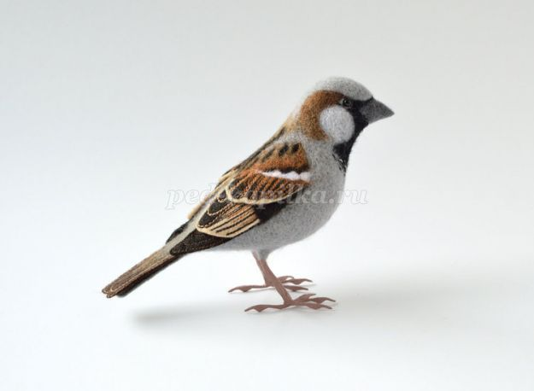
Цель: Ознакомление с игрушкой птичкой.
Задачи: познакомить детей с игрушкой птичкой. Вызвать эмоциональный отклик. Учить звукоподражанию. Расширять словарный запас. Способствовать развитию движений. Развивать мелкую моторику. Развивать интерес к работе с пластилином. Воспитывать доброту, заботливое отношение к игрушке птичке.
Демонстрационный материал: игрушка птичка, прозрачный платок.
Раздаточный материал: пластилин, дощечки, картонные тарелочки .
Ход занятия:
Воспитатель подходит к окну. На подоконнике сидит игрушка птичка, накрытая прозрачным платком, из-под него раздается звук «Чик-чирик». (Повторить несколько раз)
- Кто это? (воспитатель достает из-под платка игрушку птичку)
- Это птичка! (воспитатель произносит ласково)
- Давайте вместе скажем: птичка.
- Здравствуй, птичка.
Воспитатель напевает песню «Маленькая птичка», можно воспользоваться фонограммой ( музыка Т. Попатенко, слова Н. Найденовой.)
Маленькая птичка
Прилетела к нам, к нам, к нам.
Маленькой птичке
Зернышек я дам, дам, дам.
Маленькая птичка
Зернышки клюет, клюет.
Маленькая птичка
Песенки поет, поет.
- Птичка добрая, хорошая, приветливая, ласковая.
- Подставьте свои ладошки, и птичка сядет к вам. (Воспитатель показывает действие своей рукой и подносит птичку к каждому ребенку, называя при этом имя каждого ребенка).
- Наша птичка умеет летать. У нее есть крылья. Своими крыльями она машет вот так. (Воспитатель показывает взмахи руками). Покажите, как птичка машет крыльями.
- Наша птичка умеет клевать зернышки. У нее есть клюв. Птичка клюет зернышки, вот так. (Воспитатель собирает пальцы одной руки в щепоть в виде клюва, слегка ударяя по другой ладони .) Покажите, как птичка клюет зернышки.
- Птичка любит петь песенку «Чик-чирик, чик-чирик!» Повторяйте за мной (совместное проговаривание)
- Птички живут в гнездышке. Гнездышко – это птичий дом. Там тепло и сухо. Сделайте свои ладошки вот так. (Воспитатель соединяет ладони вместе в виде «чашечки», подносит птичку в каждое детское гнездышко)
- Сейчас мы с вами полетаем, как птички. Игровое упражнение «Полетаем как птички».
Птички весело летали,
Птички крыльями махали.
Вот так весело летали,
Вот так крыльями махали.
Птички прыгали, скакали,
Птички зернышки клевали.
Вот так прыгали, скакали,
Вот так зернышки клевали.
Птички зернышки поели,
Птички дружно полетели.
Вот так зернышки поели,
Вот так дружно полетели.
- Наша птичка хочет кушать. Давайте накормим птичку зернышками. Зернышки будем делать из пластилина. Отщипывать надо небольшие комочки и складывать на тарелочки. (Показ способа действия.) Птичка маленькая и зернышки-комочки тоже маленькие.
Дети садятся за столы, свои зернышки складывают на тарелочки, вырезанные из бумаги или картона. К каждому ребенку воспитатель подносит птичку «поклевать » угощение.
-Молодцы ребята, постарались! Сколько много зернышек сделали из пластилина!
Птичка благодарит детей и прощается: «Спасибо за зернышки, накормили меня. До свидания!»
-До свидания птичка, прилетай к нам еще!

